Муниципальное бюджетное образовательное учреждение
дополнительного образования детей
«Дом детского творчества»

Подснежники из бисера мастер-класс
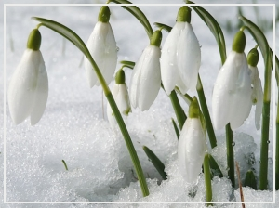
Якушина М. И.
педагог дополнительного образования

2014 г.

Тема: Подснежники из бисера.
Цель: Показать работу в технике бисероплетения.
Задачи:
1. Познакомить с понятием бисероплетения, инструментами и материалами для работы, с основными техниками бисероплетения.
2. Показать на практике этапы выполнения простого цветка из бисера.
3. Способствовать развитию фантазии, образного мышления, памяти, внимания, творческого видения мира, мелкой моторики пальцев рук.
Инструменты и приспособления: ножницы, салфетки 20х20 см., крышки для бисера, клей-карандаш.
Материалы: бисер разных размеров и цветов, бусины различной формы, стеклярус, бисерная рубка, проволока, нитки мулине.
Наглядность: образцы подснежников и другие цветы из бисера в разных техниках плетения, другие изделия из бисера, схемы изделий.
Время проведения: 1 час

Введение
В воздухе пахнет весной… а выглянув в окно, невольно вспоминается стишок Самуила Маршака из детства.

Апрель! Апрель!
На дворе звенит капель.
По полям бегут ручьи,
На дорогах лужи.
Скоро выйдут муравьи
После зимней стужи.
Пробирается медведь
Сквозь густой валежник.
Стали птицы песни петь
И расцвел подснежник.
И действительно, наступает самое время появления первых весенних цветов; время, когда природа просыпается, дарит нам радость вдохновения и творческий полет фантазии.

О подснежнике
Все первые цветы мы традиционно называем "подснежниками", хотя на самом деле подснежником является галантус - только один вид из множества первоцветов. Издавна первоцветы в лице подснежника считались эмблемой надежды и, конечно, подснежник часто становился героем различных легенд и сказаний…
Легенд о самых ранних весенних цветах - подснежниках, к числу которых относятся многочисленные виды хохлаток и гусиного лука, ветреница, чистяк, медуница, манжетка, а также раковые шейки, или змеевик... очень много. Вот одна из них.
Легенда о происхождении подснежника
Эта легенда, живущая с давних времён, рассказывает о храбром растении. Давным-давно, над землёю три месяца, долгих и снежных, царила Зима. Но пришло время, появилась сестра ее - Весна, в одеяниях нежных. Но жалко Зиме, свою власть отдавать, не хочет с землёю прощаться и решила она сестру в сон погрузить и править навеки остаться. «Сестрица моя, дорогая Весна, ведь ты утомилась в дороге, ляг, отдохни, соберусь я пока, ты же, поспи, хоть немного».
И холод ее дыхания, коснулся Весны, одевая её тело в лёд и укрывая снежным покрывалом. Довольна Зима, её власть не отнять, а трав и цветы все ждали, когда же согреет их солнце. Но выйти наружу они боялись и только подснежник решился поднять свою голову и пробился на волю сквозь снег. Запел подснежник свою звонкую песню Весне, хотел пробудить ее ото сна. По лесу, разнёсся его нежный плач… И чудо! Услышав его голосок, проснулась Весна, пробудилась, с коварной сестрицей, холодной и злой, она, не на шутку схватилась. И после сраженья, поникла Зима, убралась она восвояси. Лишь на проталинах, белый герой – Подснежник, стоять остался. С тех пор, не страшны для него холода, морозов он, не боится, как только, Весна появиться должна, он к ней, сквозь сугробы стремится.

Из истории бисероплетения
Бисероплетение – это древнее и удивительное искусство изготовления предметов и бисера своими руками. Блеск и сияние стекла в сувенирах и предметах обихода поражает воображение своими красками и величием.
История бисероплетения уходит далеко в прошлое и неразрывно связана с историей бисера. Великолепный по своим декоративным качествам материал привлекал внимание мастеров с незапамятных времен. Родиной бисера считается Древний Египет. Самой старой из всех сохранившихся стеклянных вещей является бусинка, найденная при раскопках египетского города Фивы. Египтяне первыми же научились изготавливать бисер и стеклярус.
Само название «бисер» происходит от арабского «буера» или «бусер». Так называли маленькие бусинки из непрозрачного матового стекла, изготовлявшиеся в Египте. Дословно «бусер» переводится как «фальшивый жемчуг». Это были маленькие, неправильной формы кристаллы стекла, которым во время обработки придавали округлую или многогранную форму.
С течением времени менялись и совершенствовались способы производства и обработки бисера, так же и искусство бисероплетения набирало силу и раскрывалось во всем своем великолепии.
В настоящее время появилось много новых приемов изготовления изделий из бисера, что дает возможность создавать более разнообразные подарки. В качестве подарков из бисера, предлагаются различные сувениры, плетение на проволоке, цветочные композиции и мелкие предметы обихода, которые не только порадуют родных и друзей своей красотой, но и окажутся нужной и полезной вещью.

Материалы и инструменты:

Для изготовления подснежников нам понадобятся следующие материалы и инструменты:
Бисер – мелкие, круглые или граненые шарики из стекла, металла, фарфора, пластмассы, с отверстием для нити. Размер бисера обозначают номером. Чем крупнее бисер, тем меньше его номер.
Проволока – используется медная тонкая проволока для придания жесткой формы отдельным частям изделия.
Ножницы – для работы необходимо использовать хорошие ножницы, могут подойти и маникюрные с тонкими сходящимися концами.
Салфетка – для того, чтобы бисерины не скатывались с поверхности стола, понадобится ворсистый материал (фланель, драп), лучше однотонный. Размер ткани 20х20см. Можно использовать бумажные салфетки.
Тарелочки – во время работы необходимо насыпать бисер в плоские тарелочки или крышки.
Нитки мулине – необходимы для оформления стебля готового цветка.
Клей-карандаш – по окончании работы необходим для закрепления кончика нити на стебле цветка.

Последовательность выполнения подснежника
Для выполнения подснежника нам понадобится бисер 3-х цветов: белый для лепестков, светло-зеленый для серединки и салатовый для листиков. Также для работы нам понадобится медная проволока толщиной 0,3 мм.
- Плетем лепестки подснежника. На каждый лепесток отмеряем по 40 см. проволоки. На серединку проволоки набираем одну бисеринку (рис.а). Далее набираем 2 бисеринки, продеваем через них навстречу второй хвостик проволочки и подтягиваем (рис. б, в). После этого набираем 3 бисеринки и снова закрепляем (рис. в). Далее плетем лепесток подснежника по схеме в технике параллельного плетения.
- Плетем серединку подснежника. На серединку проволочки длиной 30 см. набираем 5 белых, 3 светло-зеленых и 5 белых бисерин. Концы проволочки соединяем и скручиваем вместе. Получается петелька, их должно быть 3 штуки.
- Плетем листики по схеме в технике параллельного плетения так же как и лепестки. Всего должно быть 2 больших листика и один маленький.
- Собираем подснежник. 3 лепестка скручиваем вместе, вкладываем серединку и скручиваем проволоку на 1см. вниз. Присоединяем маленький листик и продолжаем скручивать вниз. На расстоянии 8-10 см. присоединяем большой лист, скручиваем проволоку еще на 5 см. и присоединяем второй большой лист, скручиваем проволоку до конца.
- Оформление цветка. Стебелек подснежника обматываем нитками мулине зеленого цвета.
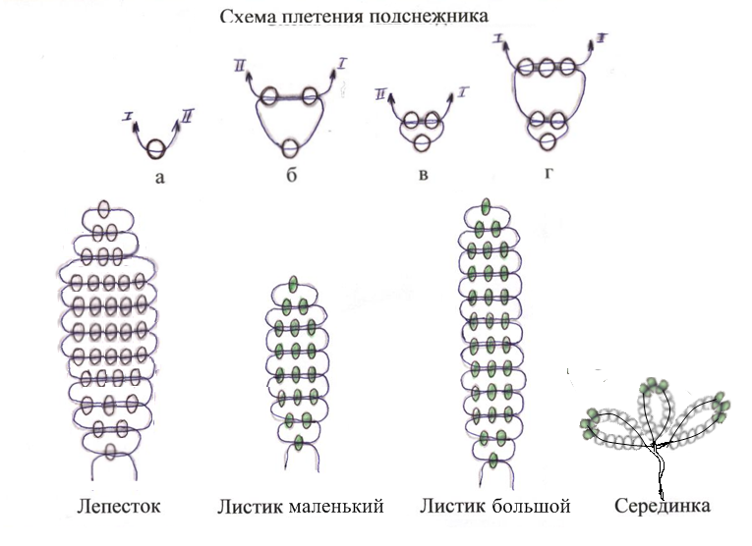
Хорошо, теперь садимся поудобнее и приступаем к работе. При выполнении цветка не следует торопиться, бисер необходимо подбирать ровный одинакового размера, чтобы работа получилась аккуратной.
Заключение
Ну вот, наши подснежники готовы и сразу на душе становится теплее и радостнее. Мне бы хотелось, чтобы и настроение у вас всегда было радостное и весеннее. Благодарю вас за участие в моем мастер-классе и от всей души желаю вам творческих успехов и удачи во всех ваших начинаниях!

Список использованной литературы
- Федотова М. В., Валюх Г. М. Цветы из бисера. - М., Культура и традиции. – 2005. [с. 6, 38-39].
- Виноградова Е. Г. Украшения из бисера для мобильного телефона/Е. Г. Виноградова, А. Р. Магина, Е. А. Виноградова. – М.: АСТ; СПб.: Сова, 2007. [c. 15-16]
- Сайт www.florers.ru раздел Легенды о цветах.

